



アオバト

北海道小樽高等支援学校寄宿舎だより 第２号 令和７年７月２５日

「一人ひとりの自立した生活に向けて」
副 校 長 三 瓶 聡

保護者の皆さまにおかれましては、今学期も寄宿舎の様々な活動にご理解とご協力をいただき、ありがとうございました。
さて、本日で１学期が終了します。生徒の皆さんは、この１学期の寄宿舎での生活は楽しかったでしょうか。また、寄宿舎での生活をとおして、何を学び、何を得ることができましたか。
以前、勤務していた学校での話です。
卒業式当日、高等部3年生の保護者の方が寄宿舎から荷物を引き上げる際、寄宿舎での経験によって「『朝起きたら布団を畳むこと』や『洗濯物を畳んでしまうこと』『自分から部屋の掃除をすること』など、これまで家ではできなかった（家族に任せていた）ことを自分から取り組むことが増えた」と寄宿舎の先生に嬉しそうに伝えている様子を見る機会がありました。
寄宿舎は、生活するために必要な力を直接的に学ぶとともに、友達や寄宿舎の先生方と衣食住を共にして、コミュニケーションを図りながら、人と人とのつながり方を色濃く学ぶことができる場です。
当然のことですが、家庭では、家族に頼り、できることもあえて家族に任せてしまったり、伝えたい思いも家族ならではの「阿吽の呼吸」で分かり合えたりすることもあると思います。
そのような意味で寄宿舎の生活は、生徒の皆さんにとって楽しいことばかりではなく、自分の思いどおりにならず、気持ちに折り合いを付けなければならない場面もあるなど、窮屈に感じることがあるかもしれません。しかし、その分、家庭生活では得られない経験を積み重ねられていると思います。
「卒業後の自立した生活」という言葉をよく耳にします。厚生労働省の資料では、「自立」とは、「『他の援助を受けずに自分の力で身を立てること』の意味であるが、～中略～『自己決定に基づいて主体的な生活を営むこと』、『自分の能力を活用して社会活動に参加すること』の意味としても用いられている」とされています。
「一人でできること」や「得意なこと、苦手なこと」は一人ひとり異なり、ユニークなものです。
ゆえに、できることは自分で行うことや、できないことや苦手なことは周りに援助を求められるようになることが、その人らしい「主体的な生活」につながるのだと思います。
この１学期に、寄宿舎生活をとおして「どのような力」が身に付いたのかを振り返っていただき、家庭生活の中でも、その力が発揮、活用され「一人ひとりの自立した生活」につながることを願っています。
２学期も引き続き、よろしくお願いします。


「後期舎室移動について」 男女棟より
新たな交友関係を築きながら、気持を切りかえ、後期の寄宿舎生活に臨むことができるように、前期後期に分けて、舎室の移動を行っています。
１０月９日（木）下校後に後期の舎室への移動を一斉に行います。荷物の移動と舎室の掃除は舎生自身で行うことになります。

荷物の整理と舎室の掃除は、前日の10月８日（水）までに終えるように指導します。荷物整理も生徒自身で行うことを基本に考えていますが、整理に必要な段ボール箱・ガムテープ・布団袋(必要であれば)などのご準備をお願いいたします。また、生徒自身で荷物の整理が難しいと思われる場合には、事前に保護者の方に来舎いただき、荷物整理の協力をお願いする場合もございます。


「舎友会総会の様子」
５月２１日（水）に舎友会総会が行われました。各階のグループリーダーから、今年度の係活動の内容の説明や予算案の提示をしました。みなさん真剣に聞いていました。グループリーダーの挨拶や司会進行、旧執行部役員からの一言はとても立派でした。
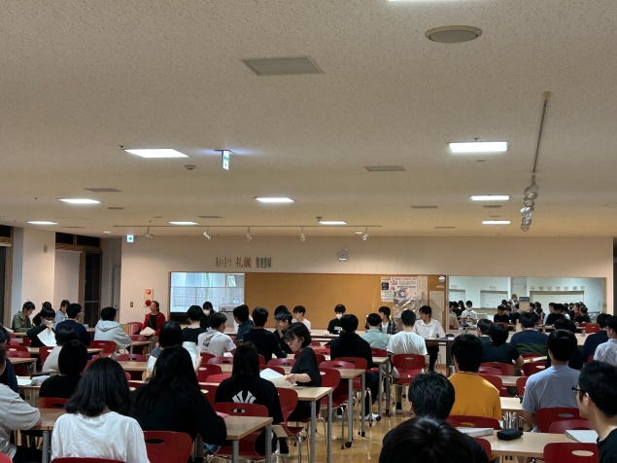
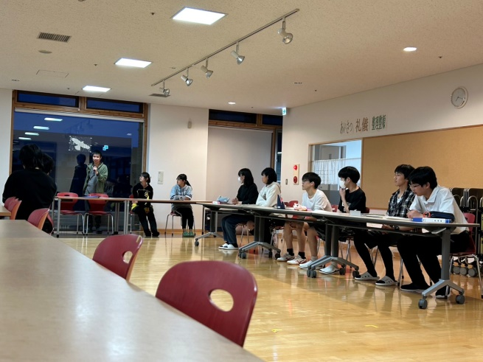

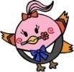
「避難訓練の様子」
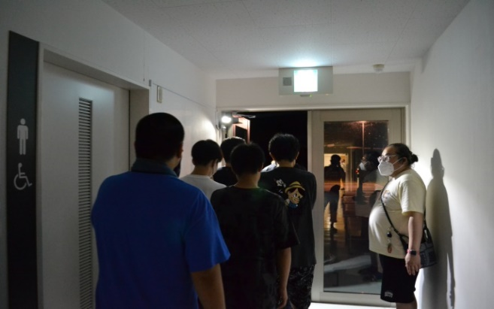
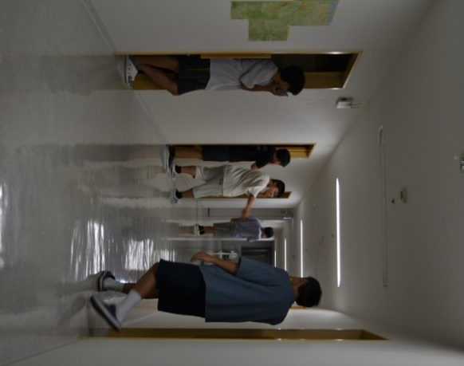
5月22日（木）、7月10日（木）に避難訓練を行いました。5月は日中を想定し、7月は就寝時間を想定し20時から行いました。電気を消した暗い状態の中、全員舎室で待機したところで非常ベルが鳴りました。放送や職員の指示を聞き、グループごとに舎室の順番に整列完了、全員無事に避難することができました。災害はいつどこで起こるか予測できないので、どんな場面でも落ち着いて避難ができるように備えておくことが大切です。

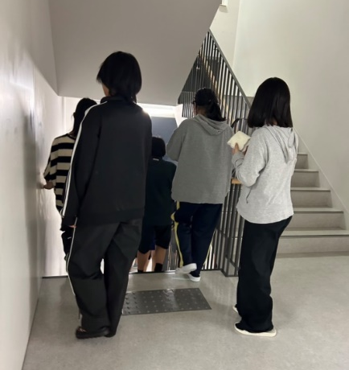
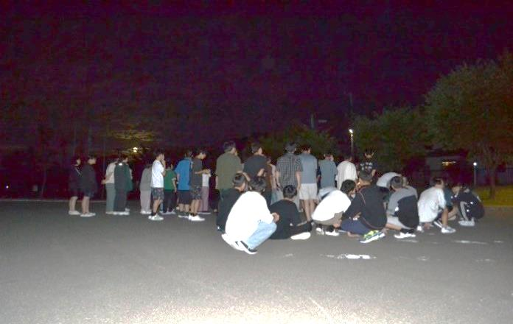

《単独帰省帰舎について、ご家庭で確認してください》
先日、夏の単独帰省帰舎オリエンテーションを行いました。下記の点について再確認しています。
（１）夏季の移動時に気を付けることとして、①水分補給をしっかりすること、②駅の混雑に気を付けること、③困った時の行動についてどうすれば良いか確認しました。
（２）JR、バスの遅れ、運休について、トラブルがあったときは、まずは①保護者と相談、次に②寄宿舎へ連絡することを再確認しています。
（３）出発までに交通費やICカードの残高を確認してください。友達同士で貸し借りしないことを話しています。
（４）帰省帰舎経路届について、災害時に生徒の居場所を確認するために必要なものですので、届け出通りに乗車するように話しています。
（５）帰省時間や方法を変更する場合は寄宿舎へ連絡をお願いします。
（６）帰省帰舎時、通学路での交通ルールや駅構内での過ごし方、携帯使用時のマナーについて再確認しています。公共の場でのマナーや行動について、指導しているところですが、御家庭でもお子様と話し合う機会を設けていただくようお願いいたします。

